 |  | АГУ |  |  | 
Ассоциация  сибирских и дальневосточных  городов | Союз городов Центра и Северо-Запада России | Ассоциация  муниципальных  образований  «Города Урала» | Ассоциация городов  Поволжья |  | Институт экономики и организации  промышленного  производства СО РАН

М А Т Е Р И А Л Ы
XXIX Общего собрания АСДГ
и конференции
руководителей муниципальных образований
Сибири и Дальнего Востока
18 мая 2012 г., Томск

«Мониторинг социально-экономической ситуации
в муниципальных образованиях России»
(результаты опроса руководителей муниципальных образований,
апрель-май 2012 г.)

Аналитическая записка

Руководитель социологической лаборатории АСДГ,
заведующий сектором муниципального управления
Института экономики и организации промышленного производства СО РАН,
к.э.н. Горяченко Е.Е.

Исполнительная дирекция
В апреле-мае 2012 г. в рамках мониторинга социально-экономической ситуации в муниципальных образованиях социологическая лаборатория Ассоциации сибирских и дальневосточных городов совместно с Ассоциациями городов Поволжья, «Города Урала» и Союзом городов Центра и Северо-Запада России провела очередной экспресс-опрос руководителей муниципальных образований. Цель проведенного опроса – оценить динамику ситуации, выявить проблемы, возникающие в муниципальных образованиях в современных условиях и подходы к их решению на местах. Опрошены 78 руководителей разных типов муниципальных образований России из 39 субъектов Федерации, в том числе 32 центров субъектов Федерации. Были получены ответы от 42 руководителей, представляющих муниципальные образования Сибири и Дальнего Востока, 14 - Урала, 9 – Поволжья и 13 - Центра и Северо-Запада России. Это позволило представить широкий спектр ситуаций, возникших в муниципальных образованиях России в современных условиях, отследить их динамику и результативность предпринимаемых мер по разрешению проблем.

Оценка социально-экономической ситуации

Прежде всего, следует обратить внимание на позитивную динамику в оценке социально-экономической ситуации в муниципальных образованиях. Сегодня свыше 80% опрошенных руководителей оценивают социально-экономическую ситуацию в их муниципальных образованиях в целом как нормальную, еще 18% отмечают наличие некоторых элементов напряженности и практически никто уже не считает ситуацию в муниципальном образовании крайне напряженной.

Оценка социально-экономической ситуации
в муниципальных образованиях,
% к числу ответивших

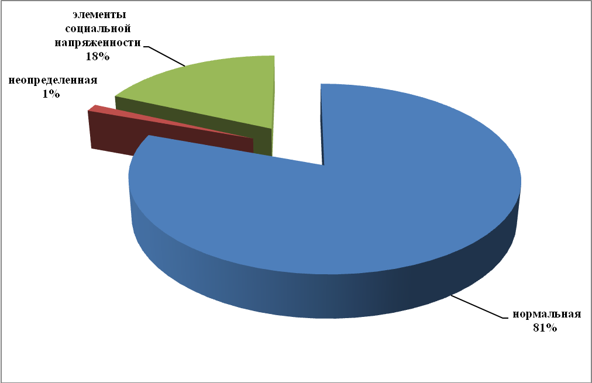

Если сравнить распределение оценок ситуации в 2012 г. с распределениями ответов на аналогичный вопрос, полученных нами в 2009-2011 гг. от руководителей муниципальных образований на предыдущих этапах мониторинга, можно говорить о сложившихся тенденциях.
Обращает на себя внимание тот факт, что вновь снизился уровень неопределенности: если в 2009 г. каждый 6-й опрошенный оценивал ситуацию как неопределенную, что было связано с начальным этапом кризиса и неясными перспективами его дальнейшего развития, затем в 2010 г. доля таких оценок сократилась более чем в 3,5 раза, свидетельствуя о том, что период неясных ожиданий закончился, и кризис вступил в явную стадию, в 2011 г. снова наблюдался небольшой рост неопределенности, по-видимому, связанный с неоднозначными оценками выхода из кризиса, сейчас вновь можно говорить о ее снижении, что, вероятнее всего, подтверждает определенность тенденции, связанной с устойчивым выходом из кризиса.

Динамика оценок социально-экономической ситуации
в муниципальном образовании,
% к числу ответивших

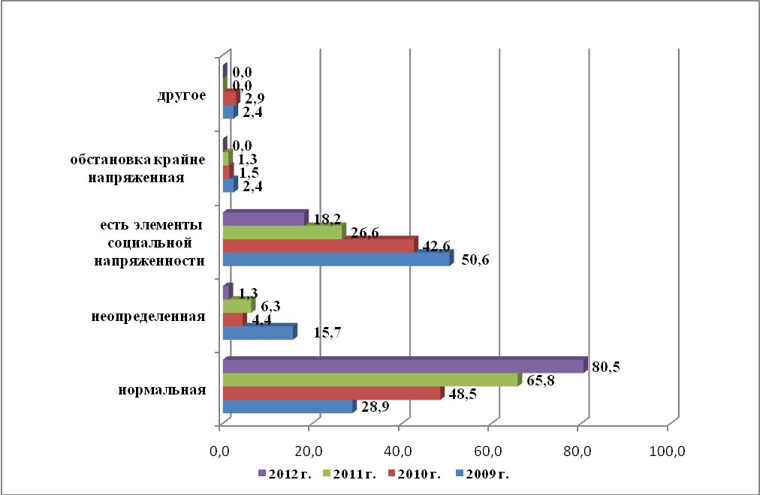

Таким образом, динамика оценок достаточно наглядна и свидетельствует о том, что к настоящему времени, с точки зрения руководителей муниципальных образований, последствия мирового социально-экономического кризиса в большинстве муниципальных образований удалось преодолеть.
Что касается перспектив развития мирового финансово-экономического кризиса, то оценки руководителей муниципальных образований достаточно позитивны. Сегодня лишь 16,9% опрошенных руководителей ожидают усугубления кризиса, а 20,7% - хотя и допускают возможность новой волны кризиса, но, по их мнению, она в более слабой степени может затронуть муниципальные образования. Почти две трети руководителей (62,3%) считают, что ситуация будет улучшаться, обосновывая свою точку зрения анализом экономического состояния и динамикой статистических показателей муниципального образования, а также уроками, которые удалось извлечь из произошедшего кризиса, позволившими наработать механизмы сглаживания его последствий. Это еще раз подчеркивает нормализацию ситуации в значительной части муниципальных образований.
Однако, при этом стоит отметить, что год назад оценки перспектив были более оптимистичны: только 6,6% ответивших ожидали усугубления кризиса, основная же доля (77,6%) считала, что худшее уже позади, ситуация стабилизируется, и в дальнейшем постепенно будет улучшаться, что, по-видимому, связано с общемировыми тенденциями.
Вероятно, этим обусловлены и более низкие оценки фактической ситуации 2011 г. по сравнению с ожидавшимися изменениями в производственной и социальной сфере, финансово-кредитной сфере и городском хозяйстве. Вместе с тем радует, что не оправдались прогнозы относительно возможного ухудшения в малом и среднем бизнесе и на потребительском рынке.
Таблица 1
Соотношение ожидавшихся изменений ситуации
и реальных итогов 2011 г. по основным сферам,
% к числу ответивших

 | Улучшение ситуации |  |  | Ухудшение ситуации
 | Ожида-ния | Оценка итогов | Реали-зация ожида-ний | Ожида-ния | Оценка итогов | Реали-зация ожида-ний
Производственная сфера | 64,9 | 60,5 | -4,4 | 2,6 | 5,2 | 2,6
Социальная сфера | 64,9 | 59,2 | -5,7 | 2,6 | 6,5 | 3,9
Малый и средний бизнес | 50,0 | 53,2 | 3,2 | 7,9 | 1,3 | -6,6
Финансово-кредитная сфера | 46,7 | 41,3 | -5,4 | 4,0 | 4,0 | 0
Городское хозяйство | 45,3 | 38,7 | -6,6 | 5,3 | 6,7 | 1,4
Потребительский рынок | 44,6 | 53,9 | 9,3 | 9,5 | 0,0 | -9,5
Сфера услуг | 40,0 | 45,5 | 5,5 | 2,7 | 0,0 | -2,7
Рыночная инфраструктура | 29,3 | 28,9 | -0,4 | 1,3 | 3,9 | 2,6
Жилищная сфера | 28,9 | 35,5 | 6,6 | 11,8 | 13,2 | 1,4

В результате и по фактической оценке динамики ситуации в 2011 г. сохранили 1-ое и 2-ое места улучшения в производственной и социальной сферах, которые в 2010 г. по доле оптимистичных оценок перспектив занимали соответственно 3-ье и 6-ое места. Вместе с тем, позитивные ожидания в этих сферах превышали реальные изменения, достигнутые в 2011 г.
Еще в 2-х сферах итоги развития оказались ниже ожидавшихся. Это касается финансово-кредитной сферы и городского хозяйства.
В наибольшей степени превысили ожидаемые улучшения на потребительском рынке, в сфере услуг, жилищной сфере, а также в малом и среднем бизнесе.
При этом на потребительском рынке и в сфере услуг реального ухудшения не произошло. В отношении жилищной сферы ситуация неоднозначна: по сравнению с ожиданиями выше доля ответов, связанных как с улучшением, так и с ухудшением, что свидетельствует о нарастании дифференциации.
В целом оценки реальной динамики ситуации в 2011 г. дают основание надеяться на сохранение позитивных тенденций при оценке перспектив изменения ситуации в будущем.
Вместе с тем, несмотря на некоторое ослабление негативных тенденций, по оценкам руководителей, в среднем доля недовольного населения составляет немногим более 27% (эта цифра и в предыдущие годы колебалась около 30%, т.е. сравнительно устойчива, хотя имеет некоторую тенденцию к снижению), при этом разброс оценок достаточно высок, в тех муниципальных образованиях, где ответившие обращают внимание на наличие элементов социальной напряженности, эта доля составляет в среднем 46%.
И, тем не менее, возможность нарастания протестных настроений оценивается опрошенными достаточно сдержанно: превалирует оценка «маловероятно» - 67,7%, однако, только каждый 7-й из опрошенных считает это невозможным и примерно столько же говорит, что усиление протестных настроений вполне возможно, если ситуация не будет улучшаться. При этом обращает на себя внимание, что, по сравнению с прошлым годом, вероятность нарастания протестных настроений среди населения, по мнению руководителей муниципальных образований, существенно снизилась (в 2011 г. каждый 4-ый опрошенный считал, что усиление протестных настроений вполне возможно).
Источниками нарастания протестных настроений жителей, по мнению руководителей муниципальных образований, являются, с одной стороны, недостаточная информированность населения (прежде всего при принятии вынужденных, но непопулярных решений) – на это указывают 61,1% ответивших, с другой – отсутствие у населения эффективных способов выражения своего мнения (слабая связь депутатов с населением, отсутствие независимых СМИ и т.п.) – 30,6%, недостаточный учет мнения населения при принятии управленческих решений – 27,8%, излишняя политизация органов власти – 25%, отсутствие у населения реальных рычагов влияния на власть – 11,1%, приоритет партийных интересов при принятии решений – 8,3%.
Таблица 2
Мнения руководителей о возможных причинах
нарастания протестных настроений населения,
% к числу опрошенных

 | 2012 г. | 2011 г.
Недостаточная информированность населения | 61,1 | 60
Отсутствие у населения реальных рычагов влияния на власть | 30,6 | 22,5
Недостаточный учет мнения населения при принятии решений | 27,8 | 35
Излишняя политизация органов власти | 25,0 | 30
Отсутствие у населения эффективных способов выражения своего мнения | 11,1 | 15
Приоритет партийных интересов при принятии решений | 8,3 | 17,5
Чрезмерное использование властями административного ресурса | 2,8 | 2,5

По сравнению с прошлым годом обращает на себя внимание некоторая попытка переноса ответственности с особенностей поведения органов местной власти (недостаточный учет мнения населения при принятии решений, излишняя политизация органов власти, приоритет партийных интересов при принятии решений) на внешние причины, такие как отсутствие у населения реальных рычагов влияния на власть (в устранении которых известная роль также может принадлежать органам местной власти). Представляется, что у местной власти есть недостаточно используемые резервы для нормализации ситуации и повышения доверия населения.

Ранжировка проблем, наиболее беспокоящих население, в 2012 г.
(проблемы упорядочены на основе ответов на вопрос
«Какие явления, с Вашей точки зрения, вызывают сейчас
наибольшее беспокойство у населения Вашего
муниципального образования?»)

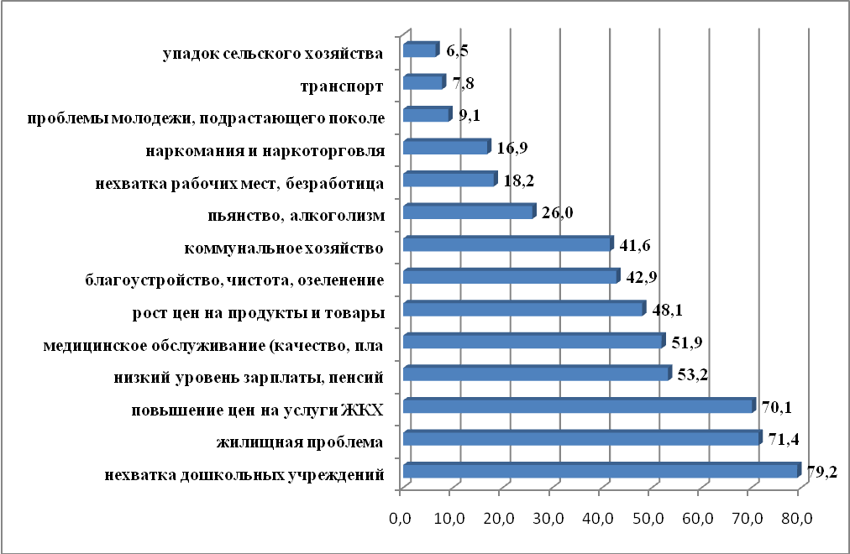

Среди проблем, в наибольшей степени волнующих население, сегодня на первый план вышла нехватка дошкольных учреждений, по-прежнему часто отмечаются рост цен на услуги ЖКХ, жилищная проблема, качество и платность медицинского обслуживания, а также низкий уровень материального благополучия. При этом проблема нехватки рабочих мест, безработица, хотя и остается среди основных «болевых» точек, но ее значимость существенно снизилась (если в 2010 г. на эту проблему указывали 70,6% опрошенных, в 2011 г. ее называли 37,5%, то сегодня ее выделяют в качестве наиболее беспокоящей лишь 18,5%, что обеспечило ей перемещение со 2-го на 10-ое место в ранжированном ряду по степени остроты проблем).
Таблица 3
Динамика проблем в наибольшей степени, беспокоящих население,
% к числу ответивших

 | 2012 г. | 2011 г.
Нехватка дошкольных учреждений | 80,0 | 72,5
Повышение цен на услуги ЖКХ | 72,3 | 82,5
Жилищная проблема | 70,8 | 51,3
Медицинское обслуживание (качество, платность) | 55,4 | 41,3
Низкий уровень зарплаты, пенсий | 53,8 | 61,3
Рост цен на продукты и товары | 47,7 | 73,8
Благоустройство, чистота, озеленение, дороги | 43,1 | 35,0
Коммунальное хозяйство | 41,5 | 23,8
Пьянство, алкоголизм | 26,2 | 18,8
Нехватка рабочих мест, безработица | 18,5 | 37,5
Наркомания и наркоторговля | 15,4 | 13,8
Проблемы молодежи, подрастающего поколения | 10,8 | 2,5
Упадок сельского хозяйства | 7,7 | 7,5
Транспорт | 6,2 | 6,3

По сравнению с 2011 г. существенно обострились для населения проблемы нехватки дошкольных учреждений, жилья и жилищно-коммунального хозяйства, медицинского обслуживания, а также проблемы молодежи и подрастающего поколения.
Основные претензии, которые чаще всего предъявляют к местным органам власти жители муниципального образования, с точки зрения опрошенных, обусловлены необходимостью решения насущных проблем, связанных с деятельностью сферы ЖКХ (тарифами, качеством услуг, работой управляющих компаний), ремонтом и содержанием жилья, состоянием улично-дорожной сети, благоустройством поселения и т.п.
Вместе с тем, наблюдавшиеся позитивные изменения, отмеченные выше, дали основание 46% руководителей сделать вывод о повышении доверия населения к органам местной власти, еще 40,8% считают, что доверие населения не изменилось, и только 10,5% говорят о снижении доверия к органам местной власти.
Таким образом, ресурс доверия населения органам местной власти достаточно высок, и одна из задач состоит в том, чтобы его не растратить.
По мнению опрошенных руководителей муниципальных образований, наиболее эффективным способом повышения доверия к органам местной власти является информирование населения о принимаемых решениях через средства массовой информации и встречи на местах, а также выездные приемные.
Таблица 4
Способы повышения доверия населения к органам местной власти

 | % к числу ответивших
Систематическое размещение в СМИ информации о решении вопросов, поднимаемых жителями | 66,2
Выездные приемные, проведение встреч с жителями, на местах | 62,3
Привлечение жителей к обсуждению программ развития территории | 59,7
Регулярные отчеты руководителей перед населением | 46,8
Привлечение общественных организаций к разработке муниципальных программ | 33,8
Другое | 11,7

Не принижая значения повышения информированности, имеет смысл обратить внимание на эффективность привлечения жителей не только на стадии обсуждения программ развития территории, но и на стадии их разработки, в первую очередь, через включение в разработку общественных организаций (НКО), сбор и систематизацию предложений, поступающих от населения. Представляется, что в современных условиях этот ресурс недооценен.

Роль органов местного самоуправления
в решении социально-экономических проблем

В сложившихся условиях основная нагрузка в решении социально-экономических проблем возлагается на систему местного самоуправления, ее основные органы (представительные и исполнительные).
Главная роль в решении местных вопросов, по мнению опрошенных, принадлежит главе муниципального образования (91% считают, что он влияет определяющим образом, и никто не говорит о том, что он не влияет совсем). Другим органам местного самоуправления: главе администрации муниципального образования (в случае, если глава администрации не является главой муниципального образования) и местной администрации - опрошенные отводят третье-четвертое места, причем доля считающих, что местная администрация влияет определяющим образом, в последнее время возросла почти на 10 процентных пунктов.
Помимо органов местного самоуправления наиболее существенная роль в решении вопросов местной жизни, принадлежит Губернатору области, края, который устойчиво во всех опросах занимает 2-ое место среди субъектов влияния.
Третью группу субъектов влияния на решение местных вопросов составляют Президент Российской Федерации, Председатель Правительства Российской Федерации и само Правительство России. При этом следует обратить внимание на то, что по сравнению с предыдущими опросами существенно увеличилась оценка значимости для местного самоуправления Председателя Правительства Российской Федерации (по сравнению с 2011 г. рост оценки определяющего влияния составил почти 15 п.п.), Президента Российской Федерации (на 9 п.п.) и Правительства России (увеличение на 8 п.п.).
Следует отметить стабильную роль, которая отводится местному представительному органу, призванному обеспечивать нормативное поле, контроль и защиту интересов населения: более половины опрошенных оценивают его влияние как определяющее и только 6,6% отводят ему незначительную роль. Таким образом, в современных условиях в лице местного представительного органа многие руководители муниципальных образований видят серьезного партнера в решении местных проблем, в то время как влияние представительного органа субъекта Федерации оценивается более низко.
Таблица 5
Распределение ответов на вопрос
«Кто, по Вашему мнению, в вашем городе в большей степени влияет
на решение вопросов местной жизни?»,
% к числу ответивших

 | Влияет опреде-ляющим  образом | Влияет средне | Влияет незначи- тельно | Не влияет  совсем
Глава муниципального образования | 90,9 | 5,2 | 3,9 | 0,0
Губернатор области, края | 84,2 | 14,5 | 1,3 | 0,0
Глава администрации муниципального образования | 80,0 | 15,0 | 2,5 | 2,5
Местная администрация | 74,3 | 24,3 | 1,4 | 0,0
Президент РФ | 74,0 | 11,0 | 9,5 | 5,5
Председатель Правительства РФ | 68,9 | 12,2 | 10,8 | 8,1
Правительство РФ | 59,4 | 21,6 | 10,8 | 8,1
Представительный орган местного самоуправления | 55,3 | 38,1 | 6,6 | 0,0
Исполнительный орган субъекта Федерации | 47,3 | 37,8 | 14,9 | 0,0
Представительный орган субъекта Федерации | 43,2 | 41,9 | 13,5 | 1,4
Население | 29,7 | 40,5 | 28,4 | 1,4
Государственная дума | 28,0 | 34,7 | 22,7 | 14,6
Полномочный представитель Президента РФ | 26,0 | 30,1 | 32,9 | 11,0
СМИ | 24,7 | 57,5 | 15,0 | 2,7
Руководители предприятий | 18,9 | 50,0 | 31,1 | 0,0
Судебные органы | 11,1 | 33,3 | 33,3 | 22,2
Партии | 10,9 | 50,7 | 32,9 | 5,5
Коммерческие структуры, частные предприниматели | 8,1 | 36,5 | 47,3 | 8,1
Общественная палата РФ | 6,9 | 13,9 | 41,7 | 37,5
Общественные организации | 5,3 | 48,0 | 40,0 | 6,7

Распределение оценок влияния хозяйственных руководителей на решение местных вопросов в кризисных условиях скошено в сторону незначительного: хотя половина опрошенных оценивает их влияние как среднее, почти треть считает его незначительным, что, по-видимому, в кризисных условиях было связано с преимущественной ориентацией предприятий на собственное выживание и пока они не стали активными участниками социального партнерства в решении местных проблем территории.
Еще ниже оценивается роль частного предпринимательства и коммерческих структур (свыше половины опрошенных считает, что коммерческие структуры незначительно влияют на ситуацию или не влияют совсем), по степени влияния сегодня они занимают одно из последних мест, и руководителями муниципальных образований не только не рассматриваются в качестве значимого субъекта влияния, а скорее представляются нуждающимися в помощи органов местного самоуправления.
Что касается населения как основного субъекта самоуправления, то оценка его влияния меняется: хотя она пока и достаточно сдержанная, среди субъектов влияния население занимает одиннадцатое место из 20-ти, но по сравнению с предыдущим годом доля оценивающих население как субъекта, влияюшего определяющим образом, увеличилась на 9 п.п. В 2012 г. распределение оценок влияния стало симметричным: примерно равные доли опрошенных определяют роль населения как определяющую и как незначительную. И сейчас никто уже не считает, что нет необходимости в широком участии жителей в принятии решений, поскольку это может только привести к нежелательным конфликтам, лишь 1 опрошенный говорит о невозможности активизации жителей в решении местных вопросов.
Три четверти руководителей муниципальных образований сегодня видят возможности повышения активности населения в решении местных вопросов, хотя каждый четвертый пока сомневается в этом. В целом, возможно, следует говорить о некотором сокращении неверия руководителей муниципальных образований в возможность эффективного участия населения в решении местных проблем. Многие опрошенные отмечают рост заинтересованности населения, поскольку населению небезразличны процессы, происходящие в муниципальном образовании, и, соответственно, повышение ответственности за свое место жительства и готовности к участию в решении его проблем.
Среди наиболее полезных форм участия населения в самоуправлении называют 80,3% участие в обсуждении вопросов социального развития, внесение предложений, 77,6% - участие в работе представительных органов в качестве депутата, 63,2% - участие в работе общественных организаций, 48,7% - участие в сходах, общих собраниях, конференциях жителей и 35,5% - выступление в прессе. В то же время полезность митинговой активности оценивается весьма низко, ее упоминают менее 4% опрошенных.
Показательно отношение руководителей муниципальных образований к роли органов территориального общественного самоуправления: их упоминают две трети опрошенных муниципальных руководителей, обеспечивая, тем самым, органам ТОС третье место среди полезных форм участия жителей в местном самоуправлении. Это означает, что в ряде муниципальных образований удалось преодолеть сомнение в полезности такого органа (еще недавно широко распространенное среди муниципальных руководителей), поверив в реальные возможности участия ТОСов в решении ряда местных проблем, которые могут взять на себя ряд полномочий местного органа власти.
Вместе с тем, пока еще население в глазах большинства руководителей выступает скорее как объект управления, а не как его субъект – полноправный партнер, способный участвовать в выработке и принятии решений.
Основными препятствиями активному участию жителей в самоуправлении главы муниципальных образований, помимо традиционно называемого неверия в реальную возможность оказывать влияние на принимаемые решения (59,2%), считают иждивенчество, привычку населения надеяться на готовое (82,9%), индивидуализм (47,4%), недостаток знаний, некомпетентность (51,3%), безразличие к общим делам (44,7%), недостаток времени.

Распределение ответов на вопрос
«Что препятствует активному участию населения
в решении вопросов местной жизни?»,
% к числу ответивших

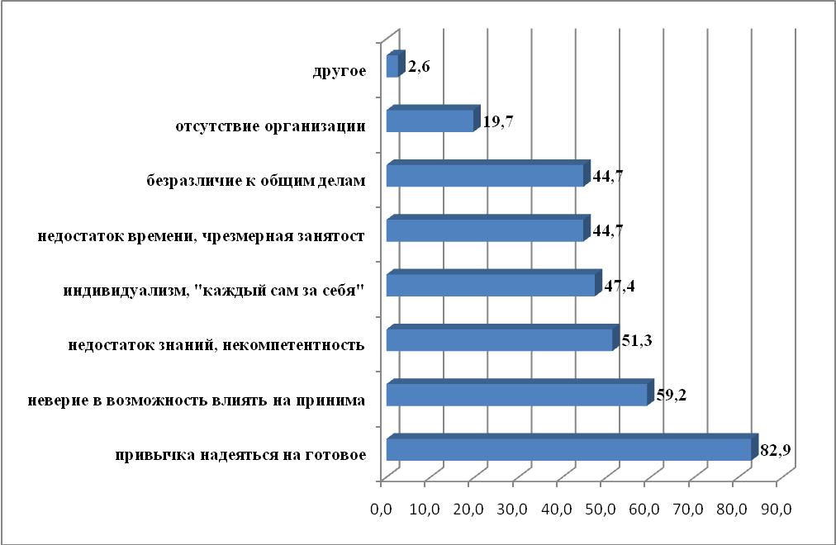

Следует сказать, что эти цифры достаточно устойчивы, повторяясь на протяжении ряда лет. К сожалению, население по-прежнему представляется многим руководителям местной власти в виде некоторой пассивной массы, не только неготовой к реальным делам, но и незаинтересованной в своем участии, и привычно ожидающей помощи со стороны властей. В то же время различные социологические опросы населения (в том числе, и проводимые нами в муниципальных образованиях разного типа) показывают, что сами жители видят препятствия в первую очередь в незаинтересованности местных властей в активном сотрудничестве. Следовало бы обратить внимание на такое рассогласование (или даже противопоставление) мнений, которое, в известной мере, может быть снято путем более активного информирования населения и привлечения его к решению отдельных вопросов.

Потенциальные возможности улучшения
социально-экономической ситуации в муниципальном образовании

С чем связывают возможности улучшения социально-экономической ситуации, опрошенные руководители муниципальных образований?
В современных условиях в качестве основного источника улучшения 83,3% опрошенных называют собственные силы и ресурсы муниципального образования и 37,7% - мобилизацию внебюджетных средств, причем по сравнению с прошлым годом ориентация на собственные силы существенно возросла (на 17 процентных пунктов).

Распределение ответов на вопрос
«С чем Вы связываете возможности улучшения
социально-экономической ситуации в муниципальном образовании?»,
% к числу ответивших

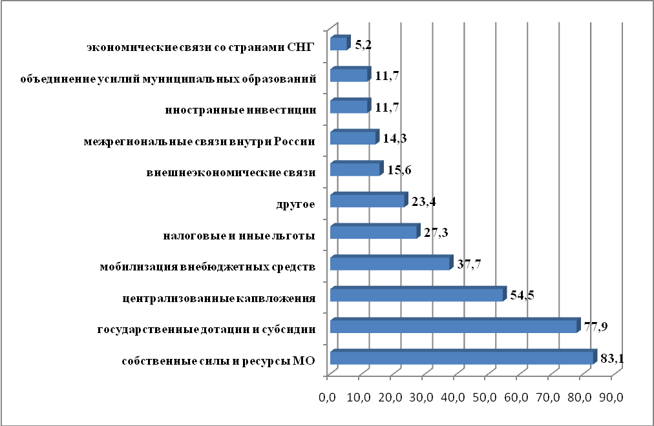

Собственные возможности для улучшения ситуации руководители муниципальных образований в первую очередь связывают с выгодным географическим положением, промышленным, кадровым и научно-образовательным потенциалом. При этом следует обратить внимание на то, что надежды на промышленный потенциал по сравнению с прошлым годом несколько сократились, что, вероятно, может свидетельствовать о том, что промышленное производство пока не восстановилось до желаемого уровня.

Распределение ответов на вопрос
«Каким собственным потенциалом для улучшения ситуации
обладает муниципальное образование?»,
% к числу ответивших

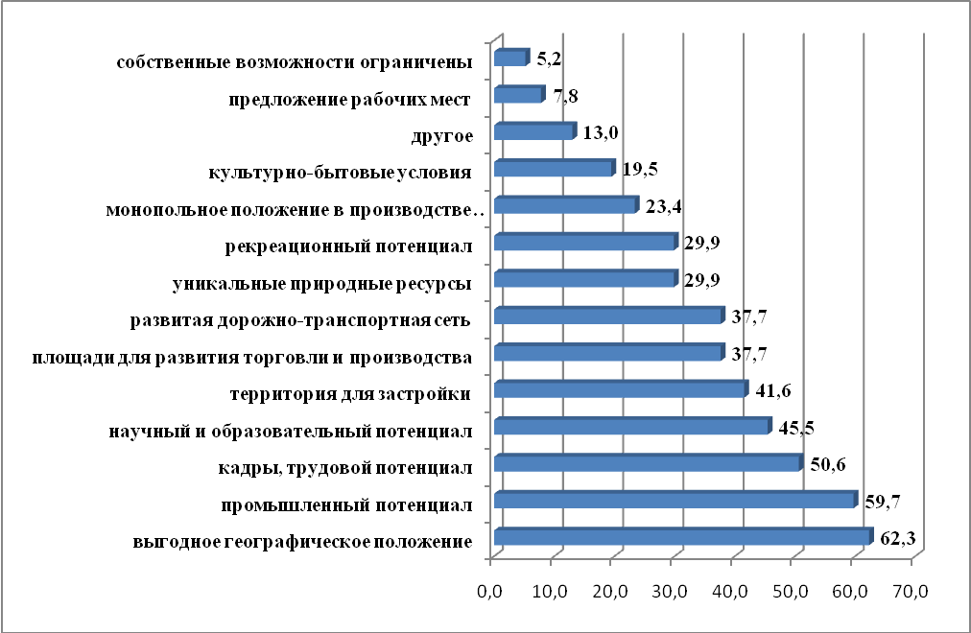

Кроме того, серьезные надежды по прежнему возлагаются на помощь государства: государственные дотации и субсидии – 78% и централизованные капвложения – 54,5%. Хотя надо сказать, что по сравнению с прошлым годом надежды на централизованные капвложения несколько уменьшились.
Обращает на себя внимание и сокращение надежд на иностранные инвестиции: если в 2011 г. каждый пятый опрошенный рассматривал возможность улучшения ситуации в муниципальном образовании за счет привлечения иностранных инвестиций, то сегодня об этом сказали только 11% руководителей.
В этих условиях повышение инвестиционной привлекательности муниципального образования (не только для иностранных инвесторов, но и российских) становится очень важной задачей местных властей. При этом только 5% опрошенных считают, что у них нет таких возможностей. Среди наиболее часто упоминаемых оказываются такие способы привлечения потенциальных инвесторов как размещение в Интернете информации о муниципальном образовании (78,2%), организация форумов для привлечения потенциальных инвесторов (57,7%) и участие в них (75,6%), предоставление гарантий (37,9%) и налоговых льгот инвесторам (26,9%).
Одним из способов улучшения социально-экономической ситуации в муниципальном образовании и повышения эффективности деятельности органов местного самоуправления может являться межмуниципальная кооперация – объединение усилий и ресурсов муниципального образования для совместного решения вопросов местного значения. Следует подчеркнуть, что межмуниципальное сотрудничество не сводится только к обмену опытом, которое само по себе очень важно, но не исчерпывает всех возможностей. Сегодня о наличии кооперационных связей с другими муниципалитетами говорят 36,5% опрошенных руководителей, еще 31,1% - намерены их развивать, хотя эти связи, в основном, оцениваются как средние (60%) или слабые (37,1%). Видимо, поэтому, как было показано выше, с объединением усилий нескольких муниципальных образований связывают возможности улучшения только каждый восьмой опрошенный.
Наиболее распространенными видами кооперационных связей являются развитие транспортного сообщения, системы водоснабжения и водоотведения, переработка бытовых отходов, предоставление медицинских и образовательных услуг.

Сложившиеся виды кооперационных связей между муниципалитетами,
% к числу ответивших

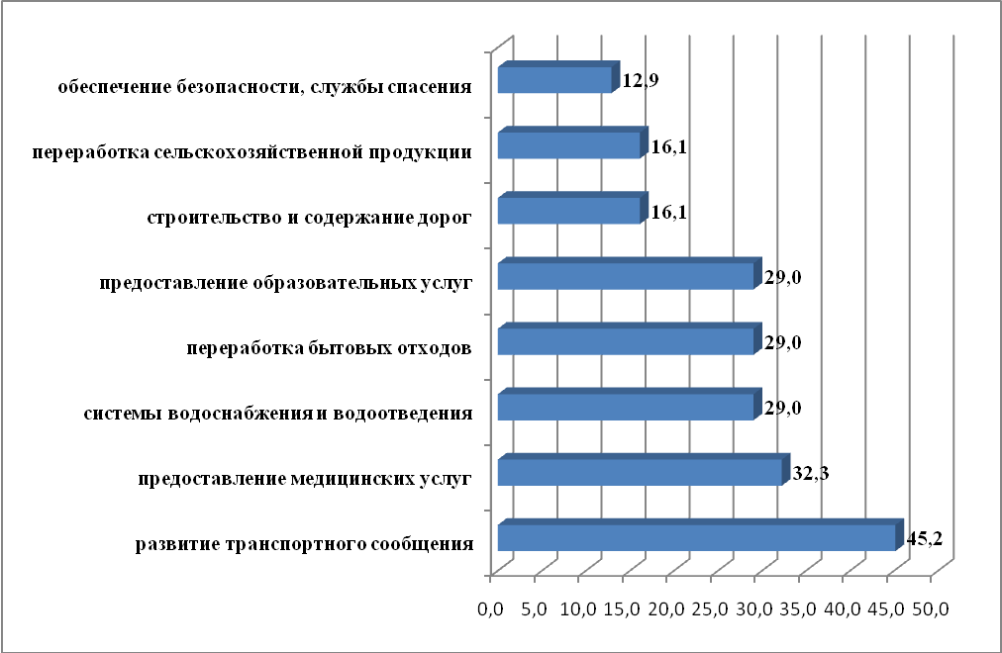

Интенсивность взаимосвязей между муниципальными образованиями существенно различаются.
Таблица 6
Оценка интенсивности связей между муниципальными образованиями,
% к числу ответивших

 | Выражены в значительной мере | В средней степени | Практически не выражены | Затрудняюсь оценить
Производственные связи | 6,6 | 70,0 | 16,6 | 6,6
Коммерческие связи | 16,1 | 61,3 | 12,9 | 9,7
Хозяйственная кооперация | 3,6 | 57,1 | 32,1 | 7,1
Трудовая маятниковая миграция | 33,3 | 33,3 | 26,7 | 6,7
Взаимодействия в социальной сфере | 15,0 | 57,6 | 24,2 | 3,0
Связи в сфере торговли и сервисных услуг | 30,3 | 60,6 | 9,1 | 0,0
Взаимодействия на рынке недвижимости | 3,3 | 40,0 | 50,0 | 6,7

Так, в наибольшей степени выражены следующие виды связей: трудовые маятниковые миграции, связи в сфере торговли и сервисных услуг, а также коммерческие связи. Наименее выражены взаимодействия на рынке недвижимости, а также хозяйственная кооперация (о наличии каких-либо форм межмуниципальной кооперации упомянул только каждый седьмой ответивший).
Основные причины, по которым кооперационные взаимосвязи с другими муниципалитетами не развиваются, состоят в том, что 40% опрошенных не видят оснований для таких взаимодействий, 29% считают, что в них нет необходимости, а 21% - не имеют такой возможности из-за отдаленности.
Тем не менее, позитивных моментов в развитии межмуниципальной кооперации отмечается существенно больше, чем негативных. Среди основных положительных результатов межмуниципальной кооперации выделяют, прежде всего, повышение эффективности деятельности органов местного самоуправления, обеспечиваемое объединением усилий и ресурсов нескольких муниципалитетов, что может стать фактором повышения конкурентоспособности территории. Негативная составляющая процесса кооперирования связана в первую очередь с возможными конфликтами интересов, связанными с недостаточностью нормативно-правовой базы межмуниципальной кооперации и несовершенством действующего законодательства.
Только 17,4% в настоящее время не видят препятствий развития горизонтальных связей.
Таблица 7
Основные барьеры для существования межмуниципальной кооперации

 | % к числу ответиших
Несовершенство нормативно-правовой базы межмуниципальных взаимодействий | 44,9
Несогласованность стратегий развития МО | 40,6
Недостаточно активные действия администрации субъекта Федерации | 29,0
Различия в качестве жизни населения центра и периферии | 27,5
Несовершенство федерального законодательства | 20,3
Опасение потерять самостоятельность | 20,3
Низкая плотность дорожно-транспортной сети | 17,4
Нет барьеров, препятствий | 17,4
Другое | 5,8

В связи с этим, следует отметить, что, возможности муниципалитетов по улучшению социально-экономической ситуации в муниципальном образовании наталкиваются не только на ограниченные возможности бюджетов (слабость собственной доходной базы) и несовершенство межбюджетных отношений, но и на несовершенство нормативно-правовой базы для эффективной реализации политики преодоления последствий кризиса.

Развитие системы местного самоуправления
Следует сказать, что оценка изменений роли местного самоуправления в 2012 г. более оптимистична, чем в 2011 г.: на 11 процентных пунктов увеличилась доля ожидающих повышения роли местного самоуправления.

Изменение роли местного самоуправления в современных условиях,
% к числу ответивших

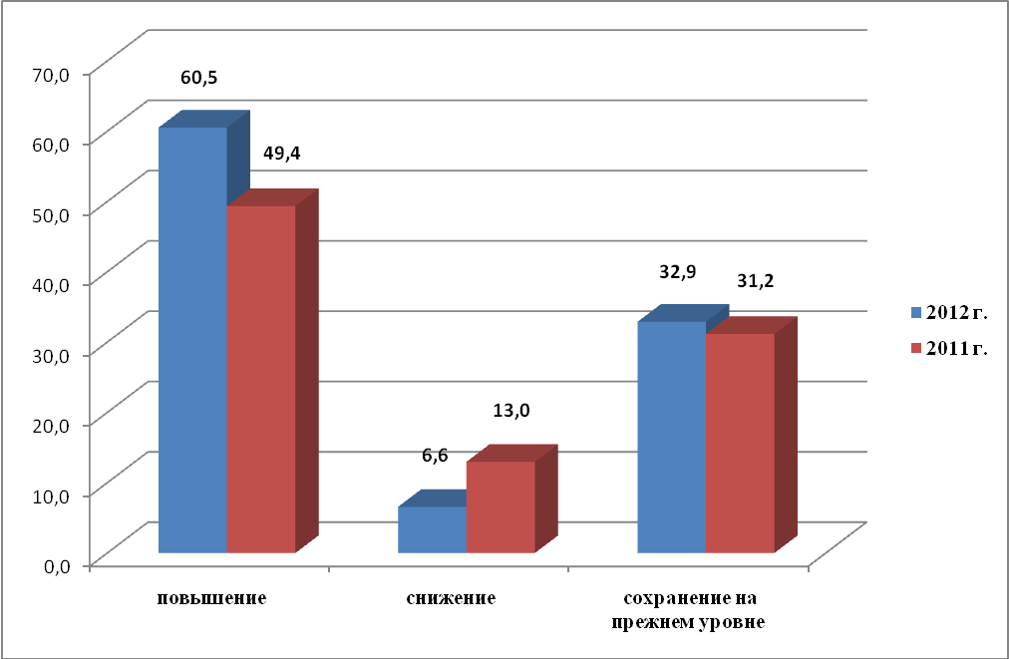

Вместе с тем, перспективы развития системы местного самоуправления в русле провозглашенных направлений развития России, оцениваются неоднозначно. С одной стороны, по мнению руководителей муниципальных образований, реальная модернизация страны невозможна без повышения роли местного самоуправления, реформа должна позволить повысить эффективность и качество управления в стране, в том числе и на местном уровне, а с другой стороны, в рамках проводимой административной реформы проявляется тенденция к централизации, укреплению вертикали власти, и, следовательно, можно ожидать повышения влияния федерального центра на принимаемые решения и снижение самостоятельности муниципалитетов.

Распределение ответов на вопрос
«Что сдерживает самостоятельность местных органов
власти и управления в современных условиях?»,
% к числу ответивших, 2011-2012 гг.

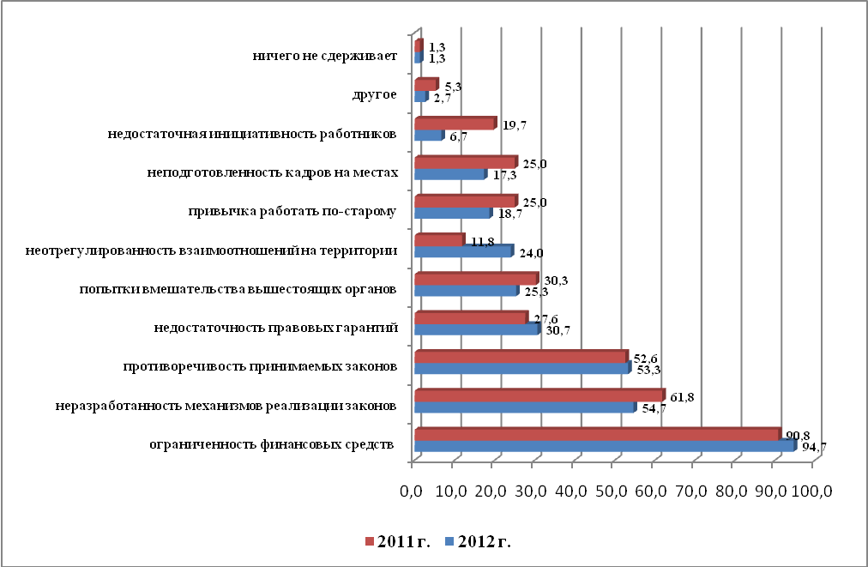

Как видим, сдерживающие факторы достаточно устойчивы, можно говорить, пожалуй, только о возрастающих попытках вмешательства со стороны вышестоящих органов и обострении ситуации с кадрами.
Основные трудности для себя как руководителя при работе в современных условиях 70% опрошенных видят в ограниченности предоставленных прав, а также в отсутствии надежных правовых гарантий.
Таблица 8
Распределение ответов на вопрос
«В каких сферах изменения, внесенные в последнее время в действующее законодательство, способствуют улучшению ситуации в Вашем
муниципальном образовании? А в каких, наоборот, усложняют работу?»,
% к числу ответивших

 | Улучшают | Не изменяют | Усложняют
Взаимоотношения органов местного самоуправления с населением | 42,3 | 57,8 | 0,0
Mежбюджетные отношения | 21,9 | 35,9 | 42,2
Взаимоотношения с органами государственной власти | 21,5 | 60,0 | 18,5
Взаимоотношения с другими органами местного самоуправления вашего муниципального образования | 12,9 | 83,9 | 3,2
Взаимоотношения с органами местного самоуправления других муниципальных образований | 11,1 | 87,3 | 1,5
Земельно-имущественные отношения | 15,4 | 52,3 | 32,3

В связи с изменениями, внесенными в последнее время в действующее законодательство, 32,3% руководителей муниципальных образований отмечают усложнение земельно-имущественных отношений, 42% - межбюджетных отношений, 18,5% - взаимоотношений с органами государственной власти.
В законодательстве не до конца решены проблемы разграничения полномочий и ответственности между государственным управлением и самоуправлением, финансового обеспечения передаваемых полномочий, более того в ряде случаев происходит перераспределение финансовых средств, лишающее местные бюджеты части доходов, в связи с чем обостряется проблема формирования местных бюджетов. Эксперты указывают на усложнение процедур финансирования отраслей образования, здравоохранения, социальной поддержки населения, болезненный и недостаточно отрегулированный процесс разграничения прав собственности и перераспределения имущества между уровнями власти.
При этом многие руководители муниципальных образований считают, что основные проблемы коренятся не столько в нормах Закона №131-ФЗ, в который постоянно вносятся поправки, сколько в противоречивости нормативно-правового поля, несогласованности норм отдельных законов, потому для успешного функционирования системы местного самоуправление требуется приведение их в соответствие и устранение противоречий.
Для осуществления эффективного противодействия кризисным явлениям на местах органами муниципальной власти требуется внесение изменений и поправок в целый ряд нормативно-правовых актов (как федеральных, так и региональных), регламентирующих деятельность органов местного самоуправления и их взаимодействия с хозяйствующими субъектами, финансово-кредитными и другими органами на территории. В связи с этим необходимо на основе предложений руководителей муниципальных образований сформулировать требуемые поправки в действующее законодательство, которые направить в порядке законодательной инициативы в Государственную Думу и представительные органы субъектов Федерации.
В реализации задач, возникающих в современных условиях перед органами местного самоуправления, их руководители ожидают реальной помощи от субъектов различного уровня.
Наиболее значительные ожидания в настоящее время руководители местных органов власти связывают с органами государственной власти, причем, прежде всего, персонифицированными: руководителем субъекта Федерации и Президентом Российской Федерации (показательно, что в 2012 г. можно говорить о повышении доверия и, соответственно, повышении уровня ожиданий реальной помощи от Президента Российской Федерации, в результате чего сегодня он занимает 2-ое место среди субъектов, на которых возлагают основные надежды руководители муниципального уровня, против 6-го места в 2010 г.).
Таблица 9
Распределение ответов на вопрос
«От кого в первую очередь Вы ожидаете реальной помощи
в реализации задач, стоящих перед органами местного самоуправления?»,
% к числу ответивших

 | 2012 г. | 2011 г. | 2010 г.
От руководителя субъекта РФ | 72,2 | 68,4 | 73,4
От Президента РФ | 69,4 | 62,0 | 53,1
От федеральных органов законодательной власти | 54,2 | 62,0 | 56,3
От Правительства РФ | 44,4 | 57,0 | 62,5
От законодательного органа субъекта Федерации | 43,1 | 46,8 | 59,4
От исполнительных органов субъекта Федерации | 36,1 | 36,7 | 59,4
От Председателя Правительства РФ | 30,6 | - | -
От межрегиональных ассоциаций | 26,4 | 31,6 | 17,2
От представителя Президента РФ в федеральном округе | 13,9 | 15,2 | 17,2
От совета муниципальных образований субъекта Федерации | 13,9 | 12,7 | 7,8
От Общероссийского Конгресса муниципальных образований | 9,7 | 16,5 | 4,7
От Общественной Палаты РФ | 5,6 | 12,5 | 12,5

Также можно говорить и о снижении уровня ожиданий реальной помощи от Правительства Российской Федерации, а особенно от органов власти субъекта Федерации. По-видимому, работа в условиях кризиса и выхода из него несколько развеяла иллюзии относительно возможности получения реальной помощи от этих органов государственной власти.
Вместе с тем повысились надежды на возможность получения реальной помощи от межмуниципального взаимодействия, прежде всего от межрегиональных ассоциаций, причем ожидания, связываемые с межрегиональными ассоциациями выше, чем с внутрирегиональными Советами и особенно с Общероссийским Конгрессом муниципальных образований (он сейчас занимает 11-ое место из 12 субъектов), что, на наш взгляд, требует более углубленного изучения причин и поиск направлений повышения их эффективности.
ДИНАМИКА СОЦИАЛЬНО-ЭКОНОМИЧЕСКОЙ СИТУАЦИИ
В МУНИЦИПАЛЬНЫХ ОБРАЗОВАНИЯХ АСДГ
И ПРОБЛЕМЫ МЕЖМУНИЦИПАЛЬНОГО СОТРУДНИЧЕСТВА

В рамках мониторинга социально-экономической ситуации в регионах Сибири и Дальнего Востока экспертные опросы регулярно поводятся социологической лабораторией АСДГ, начиная с января 1992 г. Вопросник для руководителей построен таким образом, чтобы отслеживать динамику социально-экономических процессов и вместе с тем учитывать вновь появляющиеся явления.

Динамика оценок социально-экономической ситуации
и проблемы развития муниципальных образований

На наш взгляд, в целом динамику социально-экономической ситуации в муниципальных образованиях региона следует оценивать как достаточно позитивную, особенно учитывая, что, несмотря на влияние мирового финансово-экономического кризиса, обусловившее существенное ухудшение оценок ситуации во время кризиса (в 2009 г. распределение оценок приближалось к тому, которое фиксировалось нами после кризиса 1998 г), уже в 2010 г. ситуация стала более определенной и начала восстанавливаться. В 2011-2012 гг. продолжились позитивные тенденции. С нашей точки зрения, это может свидетельствовать, что тенденции к нормализации, наметившиеся в предыдущие годы, с течением времени продолжают сохраняться.
Так, начиная с 1993 г. наблюдается устойчивая тенденция (если не считать начало 2009 г., связанное с кризисом) к росту доли руководителей муниципальных образований, оценивающих ситуацию в своих городах и районах как нормальную, и в настоящее время более трех четвертей опрошенных (77,5%) дают именно такую оценку ситуации.
Таблица 10
Динамика распределения ответов руководителей
муниципальных образований АСДГ на вопрос:
«Как бы Вы оценили социально-экономическую ситуацию
в Вашем муниципальном образовании в настоящее время?»
(по данным опросов 1993 г. - 2010 г.), % к числу ответивших

Ситуация | Год
Ситуация | 1993 | 1995 | 1998 | 2001 | 2005 | 2008 | 2009 | 2010 | 2011 | 2012
Нормальная | 4,4 | 7,0 | 16 | 31,8 | 44,4 | 66,1 | 22,9 | 50,0 | 56,8 | 77,5
Неопределенная | 4,4 | 0 | 12,0 | 4,5 | 0 | 1,8 | 14,6 | 4,8 | 8,1 | 0,0
С элементами напряженности | 60,8 | 50,0 | 52,0 | 50,0 | 48,1 | 26,8 | 58,3 | 40,5 | 35,1 | 22,5
Крайне напряженная | 21,7 | 43,0 | 20,0 | 4,5 | 3,7 | 1,8 | 4,2 | 2,4 | 0,0 | 0,0
На грани социального взрыва | 8,7 | 0,0 | 0,0 | 0,0 | 3,7 | 0,0 | 0,0 | 0,0 | 0,0 | 0,0

В то же время заметно сократилась доля оценок ситуации как крайней напряженной, которая после подъема 1995 г. резко пошла на убыль, и сегодня такие оценки полностью исчезли.
Кроме того, после наблюдавшегося в кризисные моменты нарастания неопределенных оценок ситуации, сегодня можно говорить о снижении их доли, так же как и доли отмечающих элементы социальной напряженности.

Динамика оценок социально-экономической ситуации
руководителями муниципальных образований АСДГ
(по данным опросов 1993-2012 гг.), % к числу ответивших

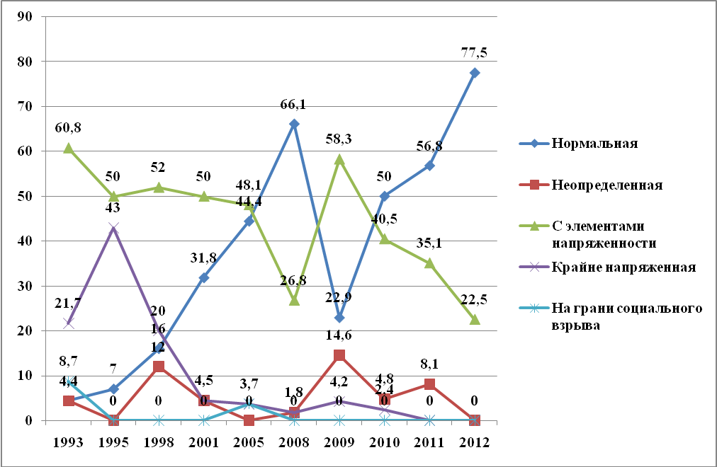

Таким образом, в целом можно говорить, что, несмотря на неблагоприятные внешние воздействия, распределение оценок ситуации вернулось к наиболее благополучному виду (наблюдавшемуся накануне кризиса), это может свидетельствовать, что последствия мирового финансово-экономического кризиса преодолены.
Безусловно, это ни в коей мере не означает полного благополучия, отсутствия острых проблем развития муниципальных образований, более того в дополнение к имевшимся ранее проблемам возникают новые. Вместе с тем происходит смена акцентов: одни проблемы, получая некоторое разрешение, уходят на второй план, другие, напротив, приобретают большую актуальность.
К началу 2012 г. среди наиболее острых проблем, стоявших перед местными властями сибирских и дальневосточных городов, оставались капитальный ремонт жилого фонда, расселение ветхого жилья, реформирование жилищно-коммунального хозяйства, финансовое обеспечение полномочий органов местного самоуправления, развитие малого и среднего бизнеса. В число лидеров по остроте вышла и проблема нехватки мест в детских дошкольных учреждениях. Что касается безработицы, связанной с финансово-экономическим кризисом, она снова несколько отступила на второй план по сравнению с той остротой, которую приобрели проблемы жилищно-коммунальной сферы. Конечно, это не означает, что другие проблемы (такие, например, как преступность, наркомания и т.п.) сняты сегодня с повестки дня, скорее, они, по сравнению с предыдущими периодами для руководителей муниципальных образований стоят сейчас не настолько остро, как это было несколько лет назад, уступив первенство более острым «болевым» точкам.
Изменение степени остроты различных проблем развития муниципальных образований привело и к некоторому изменению ранжировки проблем, вызывающих, по мнению руководителей, наибольшую тревогу населения.
Среди проблем, в наибольшей степени беспокоящих население региона, на первое место вышла проблема нехватки детских дошкольных учреждений, которая по актуальности обогнала лидировавший в течение 2-х предыдущих лет рост стоимости услуг ЖКХ и жилищная проблема, так же как и другие составляющие блока проблем, связанного с низким уровнем материального благосостояния населения (такие как рост цен на продукты и товары первой необходимости при сохраняющемся низком уровне зарплат и пенсий). Если в 2010 г. они опускались до 4-5 места, прежде всего за счет существенного обострения проблемы безработицы, нехватки рабочих мест, угрозы потери работы, которая поднялась с 10-го места в 2008 г. на 2-ое – в 2010 г, то в 2012 г. материальные проблемы опять вошли в группу лидеров, потеснив проблему безработицы на 11-ое место. Кроме того устойчиво наблюдается тенденция к обострению проблем медицинского обслуживания населения (качества услуг, платности и т.п.).
Также, по мнению опрошенных руководителей, для населения несколько отошли на второй план, и проблемы социального неблагополучия, связанные с преступностью, наркоманией, наркоторговлей, пьянством, алкоголизмом, увеличением числа бездомных, нищих, беспризорных детей, ухудшением отношений между людьми, озлобленностью, в середине 90-х годов сильно волновавшие население. В настоящее время они занимают места во втором десятке «болевых» проблем. Однако это вряд ли можно расценивать как их решенность, скорее по степени остроты появились более насущные проблемы, требующие неотложного решения. Как видим, ситуация далека от благополучной, в общей сложности руководителями муниципальных образований названо свыше 2-х десятков проблем, по их мнению, существенно тревожащих население.

Таблица 11

Динамика ранжировки проблем, наиболее беспокоящих население
(проблемы упорядочены на основе ответов на вопрос
«Какие явления, с Вашей точки зрения, вызывают сейчас
наибольшее беспокойство у населения Вашего муниципального образования?»)

Ранг проблемы | Год
Ранг проблемы | 1993 | 1995 | 1998 | 2001 | 2005 | 2008 | 2010 | 2011 | 2012
1 | Рост преступности | Рост преступности | Несвоевременность выплаты зарплаты | Наркомания | Низкий уровень зарплаты, пенсий | Рост цен на продукты и товары первой необходимости | Повышение цен на услуги ЖКХ | Повышение цен на услуги ЖКХ | Нехватка дошкольных учреждений
2 | Рост цен | Рост цен | Угроза безработицы | Рост цен | Повышение цен на услуги ЖКХ | Повышение цен на услуги ЖКХ | Нехватка рабочих мест, без-работица, угроза потерять работу | Рост цен на продукты и товары первой необходимости | Повышение цен на услуги ЖКХ
3 | Падение производства, развал экономики | Угроза безработицы | Падение производства, развал экономики | Рост стоимости услуг ЖКХ | Наркомания и наркоторговля | Жилищная проблема | Жилищная проблема | Нехватка дошкольных учреждений | Жилищная проблема
4 | Ухудшение отношений между людьми, общая озлобленность | Падение производства, развал эконо-мики | Рост преступности | Низкие доходы, обнищание населения | Нехватка рабочих мест, безра-ботица, угроза потерять работу | Низкий уровень зарплат, пенсий | Рост цена на продукты и товары первой необходимости | Низкий уровень зарплат, пенсий | Низкий уровень зарплаты, пенсий
5 | Расслоение населения на бедных и богатых | Низкие доходы, обнищание населения | Низкие доходы, обнищание населения | Жилищная проблема | Жилищная проблема | Благоустройство, чистота, дороги | Низкий уровень зарплат, пенсий | Жилищная проблема | Медицинское обслуживание
6 | Экология | Ухудшение отно-шений между людьми, общая озлобленность | Ухудшение отно-шений между людьми, общая озлобленность | Рост преступности | Рост цен на продукты и товары первой необходимости | Коммунальное хозяйство | Коммунальное хозяйство | Медицинское обслуживание | Рост цен на продукты и товары  первой необходимости
7 | Низкие доходы, обнищание населения | Экология | Экология | Угроза безработицы | Жилищно-коммунальное хозяйство | Медицинское обслуживание | Медицинское обслуживание | Нехватка рабочих мест, безра-ботица, угроза потерять работу | Коммунальное хозяйство
8 | Угроза безработицы | Расслоение населения на бедных и богатых | Расслоение населения на бедных и богатых | Падение производства, развал экономики | Пьянство, алкоголизм | Проблемы молодежи подрас-тающего поколения | Благоустройство, чистота, дороги | Благоустройство, чистота, дороги | Благоустройство, чистота, дороги

Степень тревожности населения остается достаточно высокой. В среднем, по мнению руководителей, каждый четвертый житель недоволен сложившейся ситуацией в их городе или районе, и степень тревожности населения, хотя и снижается, но сравнительно медленно: в 2012 г. 10,2% (в 2011 г. 14,3%) опрошенных руководителей отметила, что доля жителей их муниципального образования, недовольного существующим положением в обществе, составляет половину и более (справедливости ради, следует заметить, что сейчас она значительно ниже, чем была в начале 2000-х годов: в 2005 г. –30%, а в начале 2001 г. эта цифра была 45%). Тем не менее, возможность нарастания протестных настроений опрошенными оценивается достаточно сдержанно: сейчас 70% считают это маловероятным, 12,5% - невозможным и только 10% руководителей говорят о том, что в их муниципальном образовании вполне возможно нарастание протестных настроений населения. При этом обращает на себя внимание тот факт, что по сравнению с 2011 г. снизилась доля руководителей, уверенных в невозможности нарастания протестных настроений (в 2011 г. - 18,4%), что, по-видимому, может быть связано с обострением напряженности и ростом протестной активности в момент прошедших выборов.
Соответственно, все еще остается высоким и недовольство жителей региона не только сложившейся ситуацией, но и местными властями, в лице которых жители видят ближайшего виновника своих бед, хотя каждый второй опрошенный отмечает повышение доверия к деятельности органов местной власти.
Именно местная власть вынуждена в достаточно сложных условиях решать проблемы, источником которых зачастую являются совсем другие субъекты и уровни управления.
Как изменились даваемые руководителями оценки возможностей улучшения ситуации в муниципальных образованиях АСДГ?
Таблица 12
Динамика оценок возможных источников улучшения
социально-экономической ситуации в муниципальном образовании,
% к числу ответивших

 | 2012 г. | 2011 г. | 2010 г . | 2008 г.
Собственные силы и ресурсы муниципального образования | 72,5 | 63,2 | 46,3 | 58,9
Государственные дотации и субсидии | 72,5 | 60,6 | 75,6 | 62,5
Централизованные капвложения | 52,5 | 57,9 | 70,7 | 75,0
Мобилизация внебюджетных средств | 45,0 | 23,7 | 31,7 | 28,6
Налоговые и иные льготы | 30,3 | 23,7 | 31,7 | 39,3
Объединение усилий муниципальных образований внутри региона | 10,0 | 10,5 | 2,4 | 8,9
Межрегиональные связи внутри России | 10,0 | 7,8 | 22,0 | 17,9
Иностранные инвестиции | 7,5 | 15,8 | 22,0 | 3,6
Внешнеэкономические связи | 7,5 | 10,5 | 14,6 | 8,9
Экономические связи со странами СНГ | 5,0 | 2,6 | 9,8 | 1,8

В 2012 г. ранжировка возможных источников улучшения ситуации мало изменилась. Сегодня возможности улучшения ситуации в муниципальном образовании почти три четверти руководителей связывают с собственными силами и ресурсами муниципального образования (по сравнению с 2011 г. уверенность в собственных силах и возможностях повысилась на 9 процентных пунктов, не только выйдя на докризисный уровень, но и существенно превысив его).
Что касается собственных возможностей, которыми располагает муниципальное образование для улучшения ситуации, то в качестве основных источников улучшения ситуации опрошенные руководители называют, прежде всего, выгодное географическое положение (65%), промышленный потенциал муниципального образования (50%, причем надежды на него в 2011 г. были выше на 18 п.п.), кадры (50%), научный и образовательный потенциал (42,5%), уникальные природные ресурсы (40%). Следует сказать, что существенных изменений в распределении ответов по сравнению с докризисным периодом не наблюдается.
Как и в прошлые годы, в современных условиях руководители муниципальных образований одним из серьезных источников улучшения ситуации считают взаимоотношения с государством, возлагая надежды на реализацию федеральных программ, государственные дотации и субсидии, централизованные капвложения и налоговые льготы. Однако их значимость в 2012 г. по сравнению с предыдущими годами существенно изменилась, при этом, если в отношении государственных дотаций и субсидий ожидания не только вернулись на докризисный уровень, но и превысили его на 10 процентных пунктов, то в отношении централизованных капвложений и налоговых льгот надежды продолжают снижаться (доля руководителей, рассчитывающих на централизованные капвложения, по сравнению с 2008 г. уменьшилась на 23 процентных пункта, а по налоговым льготам - на 9 п.п.).
В связи с этим, руководители муниципальных образований вынуждены активизировать поиск иных источников улучшения, в частности, возросла надежда на возможности, связанные с мобилизацией внебюджетных средств.
С чем это связано? Однозначно сказать трудно: возможно, за этим стоит повышение веры в собственные возможности, обусловленное нормализацией ситуации и преодолением наиболее острых последствий кризиса, а, может быть, и некоторые несбывшиеся надежды на возможность решения местных проблем за счет государственной помощи в условиях укрепления вертикали власти. Это требует специальных исследований.
Обращает на себя внимание и тот факт, что, если в условиях кризиса возрастала роль третей группы возможностей улучшения ситуации – различного рода связей между субъектами экономического взаимодействия: ориентации на иностранные инвестиции, межрегиональные, внешнеэкономические связи, а также экономические связи со странами СНГ, то сегодня их значение по сравнению с 2010 г. снизилось практически по всем позициям, причем особенно существенным выглядит сокращение надежд на иностранные инвестиции (почти в 3 раза) и на внешнеэкономические связи (в 2 раза).

Межмуниципальное сотрудничество
и роль АСДГ в решении проблем местного самоуправления

Среди субъектов, от которых руководители муниципальных образований ожидают реальной помощи в развитии системы местного самоуправления, каждый четвертый опрошенный называет межрегиональные ассоциации, в том числе Ассоциацию сибирских и дальневосточных городов.
В целом оценки деятельности АСДГ, сегодня, как и раньше, достаточно высокие: 63,8% оценили ее работу положительно и 19,4% - скорее положительно и 5,5% - удовлетворительно, при этом только один из ответивших дал оценку «скорее отрицательно, чем положительно». Следует отметить устойчивость распределения оценок работы АСДГ, наблюдающуюся в течение всех последних опросов, с некоторой тенденцией к повышению оценки.
В целом, по мнению ответивших, Ассоциация играет позитивную роль в организации обмена опытом между муниципальными образованиями за счет формирования и развития информационной базы, проведения отраслевых мероприятий с приглашением опытных специалистов и т.п. Такая деятельность, обеспечивающая возможность общения с коллегами и получения оперативной информации, позволяя сравнивать свои действия с опытом других, помогает находить оптимальные решения проблем, возникающих перед местными руководителями. Среди наиболее полезных направлений деятельности АСДГ руководители называют мониторинг изменения законодательства, обсуждение эффективности действующей нормативной базы, обмен опытом внедрения эффективных структур управления муниципальными образованиями, регулярный обмен экспертными материалами, подготовку совместных предложений органам государственной власти по проектам законов и иных нормативных актов, затрагивающих интересы местного самоуправления.
Вместе с тем многие опрошенные считают недостаточным влияние АСДГ на совершенствование законодательных основ местного самоуправления, подготовку и принятие решений органами власти Российской Федерации, отстаивание интересов муниципальных образований на уровне Федерации.
Кроме того, на АСДГ возлагаются определенные надежды в организации взаимодействия с другими межрегиональными организациями. Среди высказанных пожеланий по улучшению работы АСДГ – усиление аналитической направленности работы в области муниципального управления и конкретизация методических разработок, учитывающая специфику разных типов муниципальных образований.
Таблица13
«Какие направления деятельности АСДГ
Вы считали бы необходимым усилить в дальнейшем?»,
% к числу ответивших

 | 2012 г.
Обмен опытом | 61,8
Лоббирование интересов городов через Федеральные органы государственной власти | 52,9
Лоббирование интересов городов через Общероссийский Конгресс муниципальных образований | 47,0
Аналитическое | 38,2
Методическое | 35,3
Консультационное | 32,4
Информационное | 23,5
Учебное | 23,5
Другое | 5,7

Наиболее востребованными в сегодняшних условиях являются методические разработки (57,1%), ознакомление с опытом муниципальных образований других регионов (37,1% опрошенных), консультационная помощь (25,7), несколько меньший интерес вызывает ознакомление с опытом зарубежных стран (14,3%).
Что касается аналитической деятельности, то, с учетом сегодняшнего момента, по мнению опрошенных, необходимо в первую очередь усилить следующие направления: анализ реализации федерального законодательства в сфере местного самоуправления (67,6%), анализ местных бюджетов (64,7%), сравнительный анализ цен и тарифов (52,9%), анализ реализации федеральных программ (40,0%), сравнительный анализ показателей социально-экономического развития городов (35,3%). При этом стоит отметить нарастающий (по сравнению с предыдущими опросами) интерес к анализу реализации федерального законодательства в области местного самоуправления и вновь нарастающая потребность в финансовом анализе: сегодня в условиях проводимой административной реформы наиболее насущной становится информация именно о реализации законодательства в сфере местного самоуправления.
Методическая и консультационная помощь, прежде всего, востребована по вопросам реформирования ЖКХ, земельно-имущественных отношений, частно-государственного партнерства, разработке стратегий развития, стандартов качества услуг, муниципальных программ, оценке эффективности деятельности органов местного самоуправления, организации межмуниципального сотрудничества. Проявляется значительный интерес к опыту муниципальных образований других регионов России. Представляется, что именно на этих направлениях должна сосредоточить свою работу АСДГ в дальнейшем.
В числе наиболее острых проблем, волнующих руководителей муниципальных органов власти, которые хотелось бы обсудить на мероприятиях АСДГ, названы проблемы формирования местных бюджетов и межбюджетных отношений, финансового обеспечения полномочий, реформирования жилищно-коммунального хозяйства, капитального ремонта ветхого и аварийного жилья, опыт реализации федерального законодательства, ресурсы стратегического развития муниципального образования, выявления ключевых «точек роста», система оценки деятельности муниципальных органов власти, механизмы реализации частно-государственного партнерства, проблемы качества предоставления и доступности государственных и муниципальных услуг т.п. Необходимость анализа опыта и обсуждения этих (и многих других) проблем следует учесть при планировании дальнейшей работы АСДГ.
И все же общая оценка прошедшего года муниципальными руководителями достаточно позитивная: 58,3% считают его успешным и никто из опрошенных не оценил его как очень тяжелый.

Таблица 14
Динамика ответов на вопрос
«А в целом, как бы Вы оценили прошедший год?»
% к числу ответивших

Оценка | Год
Оценка | 1993 | 1995 | 1998 | 2001 | 2005 | 2008 | 2010 | 2011 | 2012
Успешный | 8,3 | 7,7 | 12,5 | 52,4 | 48,0 | 80,8 | 26,5 | 44,4 | 58,3
И плохого,  и хорошего в равной мере | 12,5 | 46,2 | 58,3 | 38,1 | 36,0 | 11,5 | 47,0 | 41,7 | 41,7
Очень тяжелый | 79,2 | 46,2 | 25,0 | 4,8 | 12,0 | 7,7 | 17,6 | 8,3 | 0,0

На диаграмме достаточно наглядно видны тенденции изменения оценок прошедших лет.

Динамика оценок руководителями муниципальных образований
итогов прошедшего года, % к числу ответивших

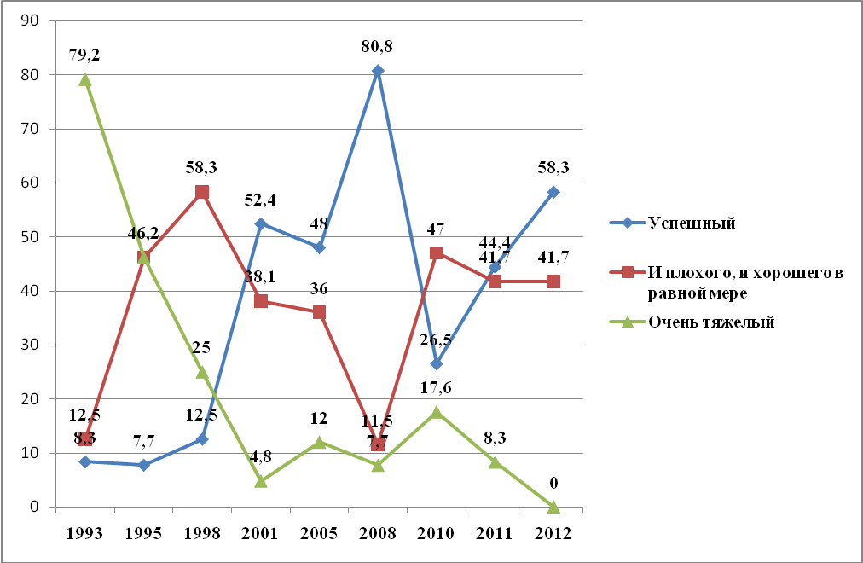

Основанием для оптимизма руководителей является то, что в прошедшем голу удалось многое реализовать из задуманного: прежде всего не только сохранить стабильную ситуацию в городе, но и добиться ее улучшения в сфере жилищного строительства и объектов социальной сферы, реконструкции улично-дорожной сети, стабилизации рынка труда.
И хотя удалось решить не все, что было задумано, представляется, что удалось главное - преодолеть проявившийся в 2010 г. пессимизм в оценках предыдущего года (что, безусловно, тогда имело объективные причины), сегодня общая тенденция носит явно позитивный характер, и это дает определенную уверенность в возможности успешного решения проблем.

Приведены проблемы, набравшие более 5% ответов.
Приведены проблемы, набравшие в 2012 г. более 5% ответов.
Данный раздел базируется на анализе результатов опроса 38 руководителей муниципальных образований Урала, Сибири и Дальнего Востока, что позволяет отследить динамику социально-экономической ситуации в регионе почти за два десятилетия, а также роль межмуниципального сотрудничества.
В качестве базы для отсчета выбрано начало 1993 г., поскольку по истечении года с начала радикального реформирования в стране можно было подводить какие-либо первые предварительные итоги. В 2001, 2008 и 2010 г. сумма составляет менее 100%, так как встречаются ответы типа «другое» («удовлетворительно», «углубляются позитивные тенденции», «в стадии нормализации докризисного уровня»), которые, вероятно, можно отнести либо к оценке «нормальная», либо «с элементами напряженности»
В таблице приведены проблемы, занимающие первые 8 мест

